ПРЕСС-РЕЛИЗ
Кадастровая палата поможет узнать собственнику о вхождении земельного участка в границу зоны с особыми условиями использования территорий

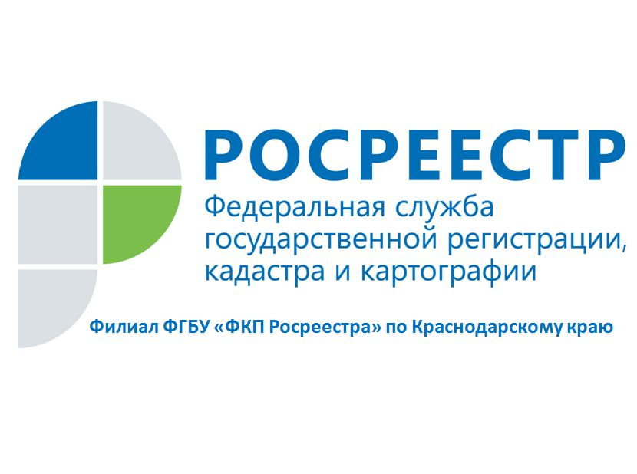
Сведения о границах зон с особыми условиями использования территории, а также об ограничениях при использовании земельных участков, расположенных в пределах таких зон, вносятся в Единый государственный реестр недвижимости (ЕГРН). При внесении данных в ЕГРН формируются части земельных участков, расположенных в границах зон с особыми условиями использования территории.
Собственник земельного участка должен и имеет право не только знать, что на его земле установлена зона с особыми условиями использования территорий, но и четко представлять ее площадь и режим использования. Нахождение земельного участка в подобной зоне накладывает на его правообладателя обязательства по соблюдению особого режима использования, но не лишает его прав на использование и оборот участка.
Узнать о том, входит ли земельный участок в границу зоны с особыми условиями использования территорий, возможно несколькими способами:
- заказать выписку об объекте недвижимости. В разделе 4 данной выписки содержатся сведения об ограничениях (обременениях) на земельные участки, расположенные в границах зон с особыми условиями использования территорий.
Запрос может быть представлен в орган регистрации прав в электронном виде посредством сервиса «Получение сведений из ЕГРН» официального сайта Росреестра www.rosreestr.ru в разделе «Электронные услуги и сервисы».
- с помощью сервиса «Публичная кадастровая карта» официального сайта Росреестра. Информация об объектах недвижимости, а также о зонах с особыми условиями использования территорий, содержащаяся в Едином государственном реестре недвижимости обновляется на публичной кадастровой карте ежедневно.
Обратите внимание, что информация электронных сервисов «Публичная кадастровая карта» официального сайта Росреестра официального сайта ФГБУ «Федеральная кадастровая палата Росреестра» является справочной.
___________________________________________________________________________________________________
Пресс-служба филиала ФГБУ «ФКП Росреестра» по Краснодарскому краю

